**Муниципальное бюджетное общеобразовательное**

**«Меусишинская начальная школа – детский сад»**

368570, Республика Дагестан, Дахадаевский район, с. Меусиша, ул. Детсадовская 10

**Мастер-класс на тему:**

**«Использование элементов сенсорной интеграции в работе логопеда и специалистов в ДОУ. Тематический сенсорный домик, тематические сенсорные коробки».**

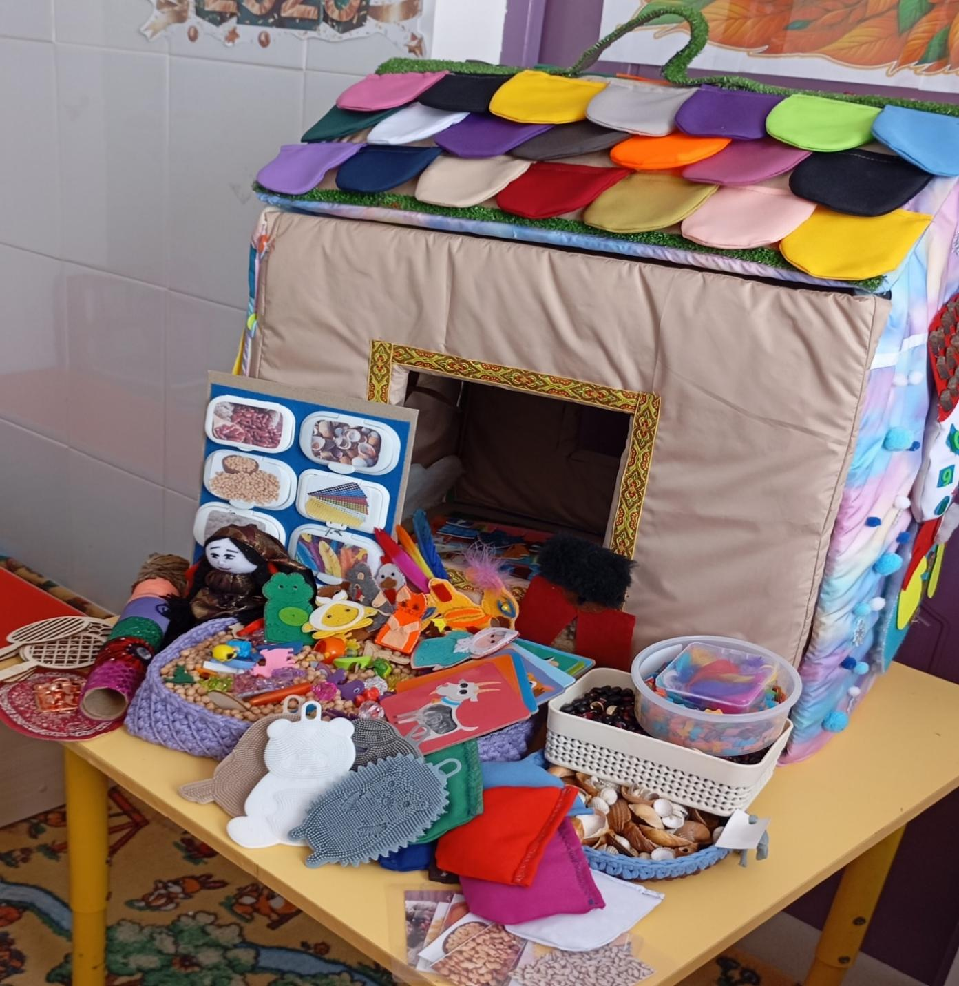

Выполнила: учитель -логопед

Исмаилова Зульфия Зияудиновна.

с.Меусиша 2025 год.

**Мастер-класс на тему:**

**«Использование элементов сенсорной интеграции в работе логопеда и специалистов в ДОУ. Тематический сенсорный домик, тематические сенсорные коробки».**

Уважаемые коллеги!

Я приветствую вас на моём мастер-классе «Использование элементов сенсорной интеграции в работе логопеда. Тематический сенсорный домик, тематические сенсорные коробки, различные дидактические пособия».

**Цели**: повышении компетенции специалистов по развитию сенсорной

интеграции с детьми.

Познакомить педагогов с понятием сенсорная интеграция,

с видами тематических сенсорных коробок, тематического сенсорного

домика, сенсорного коврика и с использованием их в образовательном процессе.

**Задачи**: поделиться со специалистами своим опытом работы по этой теме.

Показать участникам мастер класса сенсорный домик. Провести различные сенсорные игры, для разнообразия занятий, сенсорные коробки, возможные варианты игр с ними.

1. **Теоретическая часть.**

Не сложно поставить диагноз, если у человека бронхит, перелом, язва желудка, когда есть видимые причины. Но бывают «невидимые» нарушения, когда мы наблюдаем лишь результат – плохое поведение, трудности с обучением, сложную социализацию ребёнка. В большинстве случаев причина – дисфункция сенсорных систем.

**Понятие сенсорной интеграции и её дисфункции.**

Восприятие сигналов из внешнего мира и внутренней среды организма формируется на основе совместной деятельности ряда сенсорных систем: зрительной, слуховой, тактильной, проприоцептивной, вестибулярной, вкусовой и обонятельной. Многоканальный характер восприятия позволяет человеку использовать несколько органов чувств одновременно: ощущения различных модальностей в результате сложной аналитико-синтетической деятельности мозга объединяются в целостный образ и интерпретируются в соответствии с прежним сенсорным опытом. Например, при условии нормального развития, ребёнок способен видеть какой-либо предмет, одновременно с этим ощупывать его, слышать название и понимать, о чём идёт речь. Восприятие информации, одновременно поступающей по нескольким чувственным каналам, и объединение этой информации в единое целое называется сенсорной интеграцией.

Впервые с понятием сенсорная интеграция я познакомилась на вебинаре для логопедов Марианны Лынской. Марианна Ильинична - логопед-психолог, ведущий специалист центра «Логомаг», старший преподаватель кафедры дошкольной дефектологии МПГУ, автор множества книг и публикаций о развитии речи детей. Сенсорную интеграцию она активно применяет в своей работе для неговорящих

детей и детей с различными нарушениями развития.

Эту методику взяли на вооружение специалисты во многих городах нашей страны. Сенсорная интеграция становится популярным и очень эффективным направлением педагогической и коррекционной помощи детям. Метод был разработан научным сотрудником, эрготерапевтом, Южно-калифорнийского университета в Лос-Анджелесе, Энн Джин Айрес (1923-1988) и направлен на стимуляцию работы органов чувств в условиях координации различных сенсорных систем.

**Сенсорная интеграция**– упорядочивание, организация ощущений, получаемых от органов чувств, позволяя организму создавать адаптивный ответ (обоснованное и целенаправленное действие в ответ на ощущение).

**Нарушение сенсорной интеграции**– этоискажения процесса восприятия сенсорной информации. Для детей с дисфункцией сенсорной интеграции характерна неспособность интегрировать сенсорную информацию, поступающую от различных органов чувств, для того чтобы получить точную картину реального окружения. Они имеют моноканальный характер восприятия и вычленяют из широкого спектра сенсорных сигналов отдельные аффективно значимые для них раздражители цвета, формы, звуки, запахи и пр., поэтому окружающий мир выступает для них как хаотичный и раздробленный.

Например, для некоторых детей понять, что им говорят, если к ним в это же время прикасаются, невозможно: они либо понимают, что им говорят, но не чувствуют прикосновения, либо чувствуют прикосновение, но не понимают, о чем идет речь (Д. Вильямс). В данной ситуации мы имеем дело с дисфункцией сенсорной интеграции или нарушением процесса переработки информации, поступающей от органов чувств.

Дисфункция сенсорной интеграции разной степени у детей, может быть отдельным нарушением у здорового ребёнка или может сопровождать алалию, УО, аутизм, ЗПР.

Очевидно, что дети с дисфункцией сенсорной интеграции не могут самостоятельно справиться с такими проблемами. Их профилактика и преодоление сопряжены с проведением специальных коррекционно-развивающих мероприятий, направленных на улучшение интеграции между различными сенсорными системами.

Вашему вниманию представляю **«Сенсорный домик»,** выполненный из плотного картона, курточной ткани, в ярко красочном исполнении.

Глядя на такой домик, детям будет интересно подойти, дотронуться, начать изучать текстуры.

Сенсорный домик тематический. С его помошью можно с детьми проговаривать и изучать темы:

- цвета. Оттенки цветов (черепица крыши);

- пальчиковый театр. 5 сказок: «Колобок», «Теремок», «Курочка ряба», « Лиса и волк», « Репка»;

- времена года. Зима, весна, лето, осень;

- природа. Признаки природы;

- космические путешествия;

- «Снеговик». Цифры. Счёт. Геометрические формы. Часы;

- зелёное полотно. Для игры в ферму, изучение домашних и диких животных, птиц. Огород. Полезная пища.

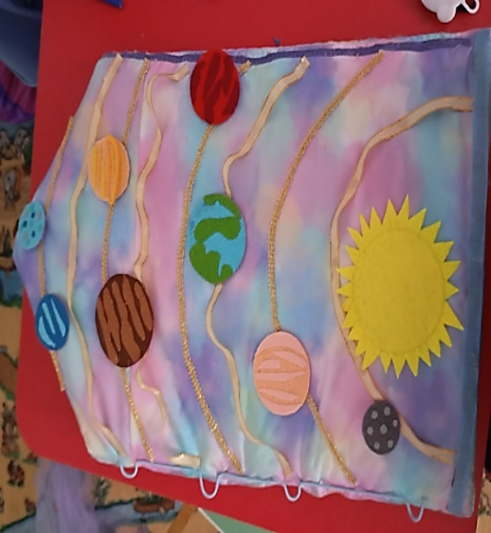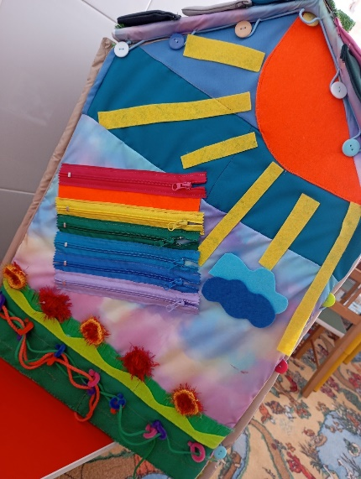 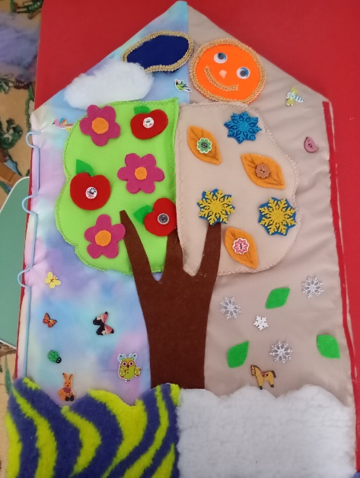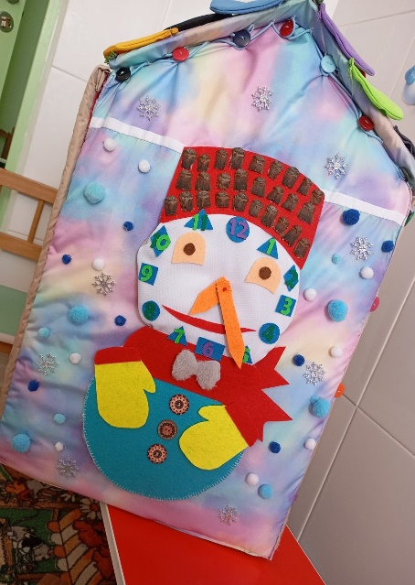 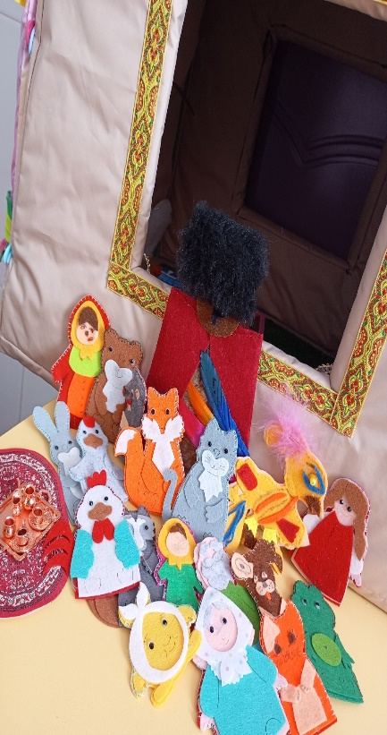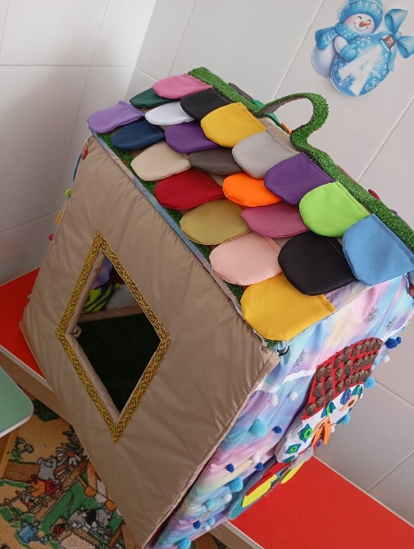

**Пособие предназначено:**

* для стимуляции сенсорных функций (зрение, осязание, слух, обоняние и

          т.д.);

* развития мелкой моторики, стимуляции двигательной активности;
* снятия мышечного и психоэмоционального напряжения, достижения

          состояния релаксации и комфортного самочувствия детей;

* создания положительного эмоционального фона, повышения

          работоспособности ребенка;

* активизации когнитивных процессов (мышления, внимания, восприятия,

          памяти);

* повышения мотивации к самостоятельной и экспериментальной

          деятельности дошкольников.

**Задачи, которые я ставлю перед собой при использовании данного пособия:**

* учить выполнять массаж ладоней, пальцев рук;
* учить выполнять дыхательную гимнастику;
* развивать у детей мелкую моторику рук и пальцев;
* развивать тонкие движения пальцев рук;
* развивать у детей речь, внимание, воображение, память;
* развивать у детей коммуникабельные способности;
* формировать дифференцированное восприятие качества предметов (цвет,

     величина, форма, вес, звук, запах и т.д.);

* воспитывать самостоятельность, умение играть вместе,  взаимодействовать в коллективе.

Дидактическое пособие  используется в педагогическом процессе, как в непосредственно образовательной деятельности, так и в самостоятельной игровой и поисково-экспериментальной деятельности детей. Особое внимание уделено подбору сенсомоторных объектов для пособия в плане их безопасности для жизни и здоровья детей.

**Дидактические принципы  использования пособия:**

* доступность;
* безопасность;
* креативность.

**Пособие «Сенсорная коробка».**

***Цель***сенсорной  коробочки - развитие сенсорного

восприятия окружающего мира.

***Задачи:***

·     развивать  мелкую моторику рук, координацию движений, восприятие и формирование  знаний о внешних свойствах предметов и материалов;

·     формировать умения детей различать основные эталоны сенсорного развития (форма, величина, материал, цвет);

·     обогащать словарь детей существительными (геометрические тела, фрукты, овощи..); прилагательными (красный, синий, большой, маленький,  гладкий…); глаголами (открывать, закрывать,  брать,  класть, наливать…);

·     развивать умение детей по словесному указанию педагога находить предметы по  
названию, цвету, размеру.

**Сенсорная коробка -э**то емкость с наполнителем, главное назначение которой - дать ребенку возможность потрогать, пересыпать, переливать, исследовать и изучать то, что находится внутри. Сенсорная коробка развивает в детях воображение, любопытство, способствует нормализации психического и эмоционального состояния, снижению агрессивности и беспокойства, снятию нервного возбуждения и тревожности, а также активизирует мозговую деятельность. Параллельно решаются речевые задачи, обогащается словарный запас и совершенствуется грамматический строй. Например: нужно доставать из сенсорной коробки предметы с признаками качества (деревянные, стеклянные,

цвета, формы, сопровождать пересыпания или переливания

приставочными глаголами, падежно-предложными конструкциями).

Сенсорная коробка является универсальным дидактическим пособием для детей в разные возрастные периоды. На логопедическом занятии наполнение зависит от возраста детей и лексической темы занятия ( овощи, фрукты, сад-огород, времена года, пляж, подводный мир, ферма, космос, и.т.д.).

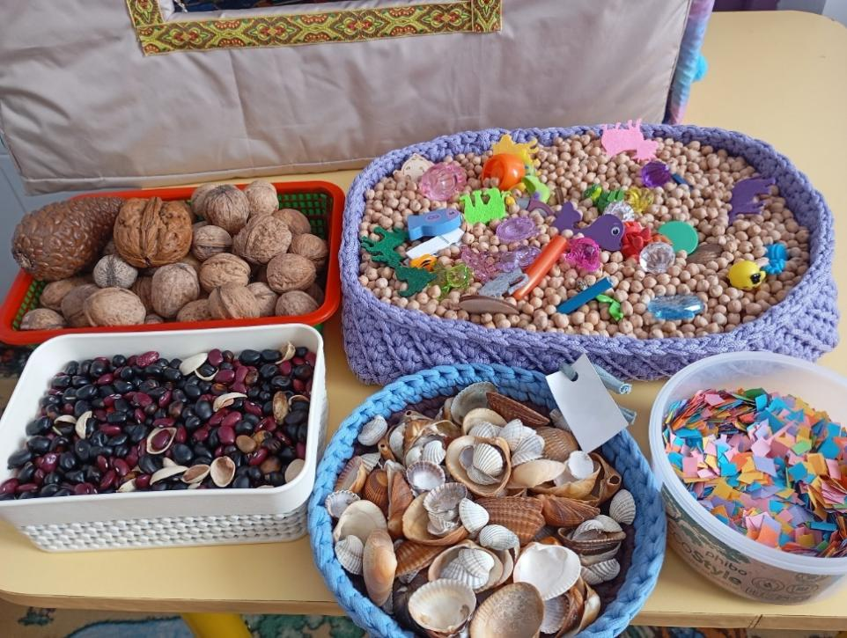

Дети могут не ограничиваться только периметром коробки. Позвольте им раскладывать содержимое за пределами коробки.

Играть в сенсорной коробке может один ребенок или несколько, им должно быть удобно и не тесно.

Сенсорную коробку можно оставить в группе, чтобы они могли по – очереди поиграть.

Понаблюдайте за игрой. Что заинтересует больше всего? Что вызовет улыбку или восхищение?

**Логопед.** Ваши сенсорные коробки готовы! Получилось здорово!

Назовите по одному заданию, которое можно предложить детям.

**Пособие «Сенсорные мешочки».**

**Цель игры:** сенсорное развитие ребѐнка.

**Задачи игры**:

- развивать мелкую моторику;

-учить анализировать тактильные ощущения;

-развивать воображение, эмоциональную сферу;

-расширять словарный запас.

Примеры игр и заданий с сенсорными (тактильными) мешочками: 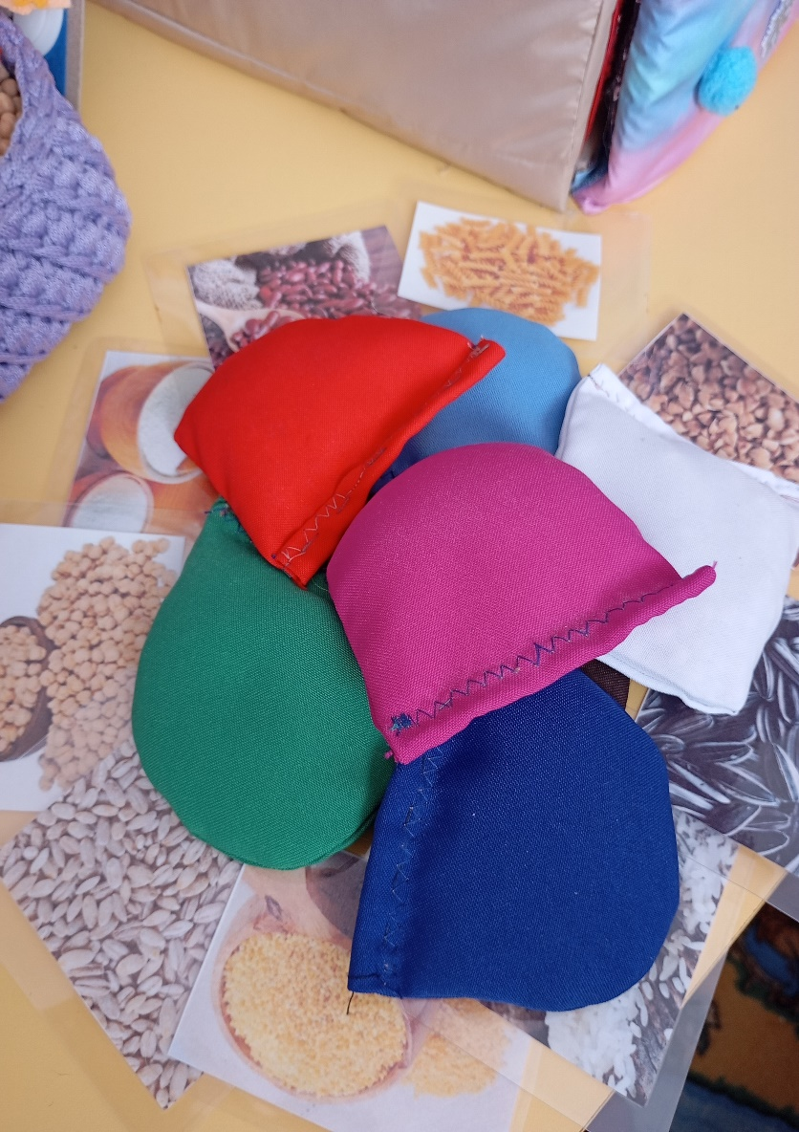

1. Использование  мешочков (работа тактильного анализатора, развитие речи). Учимся давать описание тому, что «прячется» внутри мешочка (форма, размер, есть ли звук).

 2. «Угадай, что внутри?» Ребенок выбирает мешочек.

Инструкция: «Поработай своими пальчиками. Нащупай, что внутри мешочка. Опиши размер, форму. Твердые или мягкие предметы находятся внутри? Как ты думаешь, из чего они сделаны?, Найди такой же».

3. Ходим по  цветным мешочкам, бегаем и прыгаем (заниматься следует босиком или в тонких носках) - массаж стоп.

4. «Ходим» по  цветным мешочкам руками (массаж рук).

5. Переносим непрозрачные мешочки на голове (упражнение для осанки).

 6. Переносим  мешочки на спине (ползком на четвереньках) .

7. Бросаем цветные мешочки навесом или метаем из-за головы в цель (например: в коробку или обруч) - развиваем мышцы рук, совершенствуем координацию.

 8. Жонглируем (подбрасываем цветные мешочки одной рукой, ловим другой; подбрасываем и ловим одной и той же рукой; подбрасываем мешочек вверх и ловим его развернув ладонь захватом сверху; взяв в каждую руку по мешочку, подбрасываем и ловим сразу два мешочка; кладем мешочек на стопу, а затем подбрасываем вверх и ловим руками и т.д.).

 9. Ложимся животом на фитбол и, перекатываясь вперѐд, достаѐм мешочки с пола (упражнение выполняется с помощью взрослого).

10. «Сортировка» – мешочки сортируются по группам в соответствии с определѐнными свойствами: съедобное и несъедобное содержимое, лѐгкие и тяжѐлые, со звуком и без, мягкие и жѐсткие.

**Дидактическое пособие «Шумовые бочонки».**

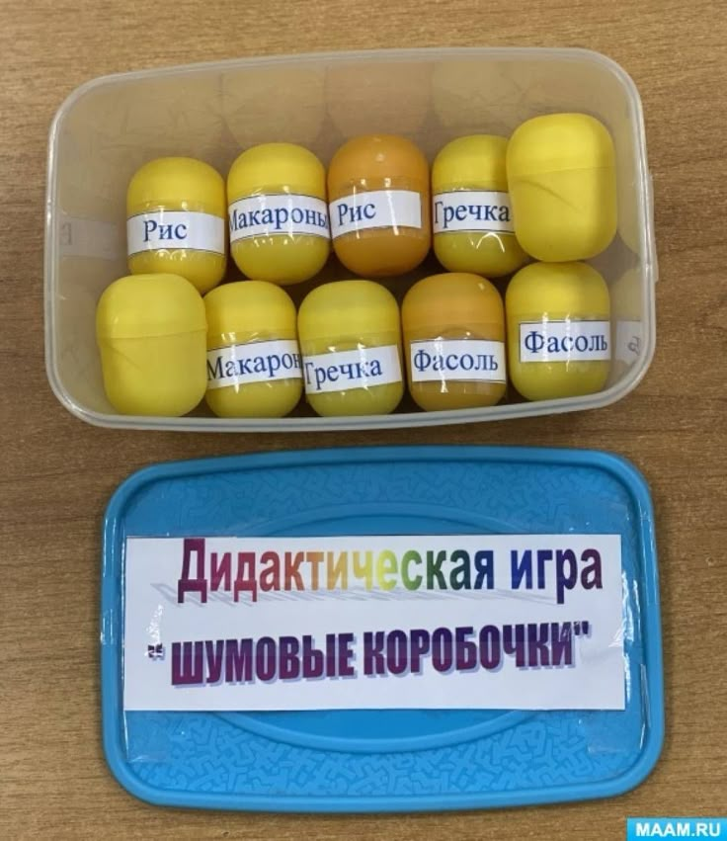

**Задачи:** учить сравнивать, устанавливать сходство по звучанию;

развивать слуховое внимания и восприятие.

**Алгоритм проведения:** воспитатель приглашает детей поиграть с шумовыми бочонками. На первом этапе дети извлекают из бочонков звуки, пытаются научиться различать звучание.

На втором этапе воспитатель может предложить выполнить задание: найти бочонок, который звучит тихо, громче, самый громкий; затем найти пары одинаково звучащих бочонков.

**Дидактическое упражнение «Громко - тихо»**

**Задачи:** развивать слуховое внимание и восприятие,

умение реагировать на смену звучания, изменять характер движений в соответствии с ним.

**Алгоритм проведения:**

(Упражнение может проводить, как индивидуально, так и с группой детей).

Когда гремит бочонком, издающим громкое звучание, дети хлопают в ладоши.

Когда гремит бочонком, издающим тихое звучание, дети закрывают глазки, имитируют, что спят.

**Дидактическое пособие «Сенсорные платочки».**

**Цель:** обогащение сенсорных представлений посредством дидактических упражнений

**Задачи:**

* формировать умение сравнивать, устанавливать сходство предметов, деталей по их признакам: цвету, форме, размеру, звучанию;
* развивать мелкую моторику, внимание, слуховое, зрительное, тактильное восприятие;
* воспитывать коммуникативные навыки: тёплые и доверительные отношения со взрослым и сверстниками.
* Воспитывать желание познавать окружающий мир.

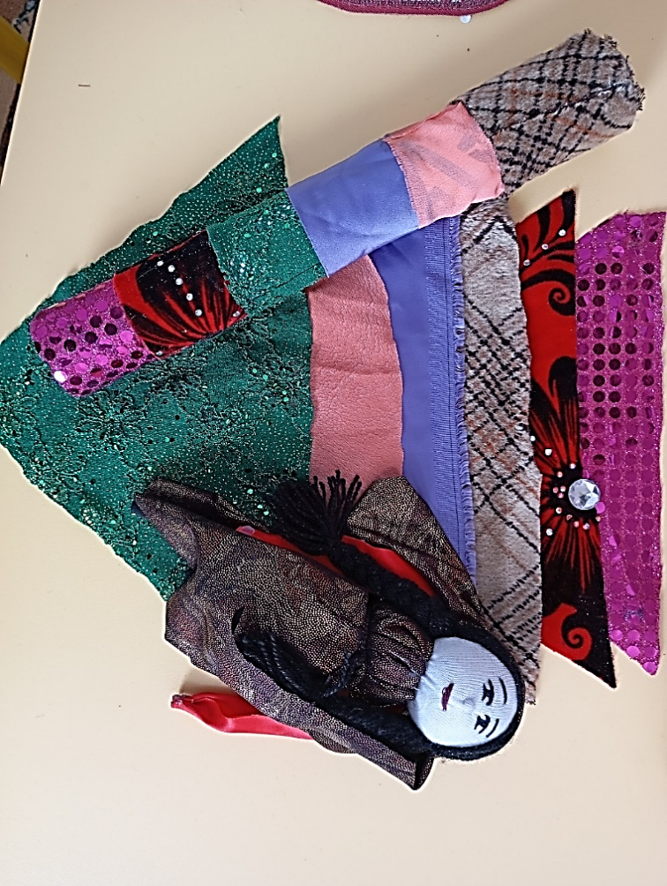

**[Дидактическое пособие](https://www.maam.ru/obrazovanie/detskie-igry" \o "Дидактические игры для детей. ВСЕ игры )** **«Тактильно – [сенсорное панно](https://www.maam.ru/obrazovanie/sensornoe-vospitanie" \o "Сенсорное развитие и воспитание. Сенсорика)***«****Окошки».***

Цель игрового дидактического пособия, тактильно – сенсорного панно, расширение и обогащение предметно – развивающей среды для познавательного, сенсорного и социально – коммуникативного развития детей. Формирование самостоятельной, творческой активности ребенка.

   Задачи по областям.

Социально-коммуникативное развитие:

- создание условий для развития положительного отношения ребенка к себе и другим людям;

- стимулирование творческой активности детей;

- создание условий для развития коммуникативной и социальной компетентности (формировать первоначальные знания экологически грамотного и безопасного для природы и для самого ребенка поведения);

- воспитывать любовь и заботливое отношение к природе;

- создание условий для развития игровой деятельности.

Познавательное развитие:

-развитие любознательности, познавательной активности, познавательных способностей детей;

- формировать элементарные математические представления: много и один, сравнение равных и неравных групп предметов;

-развивать сенсорное восприятие, развивать мелкую моторику, любознательность;

- развивать ориентирование в пространстве: вверху – внизу, справа – слева.

Речевое развитие

- создание условий для формирования основы речевой и языковой культуры;

- совершенствования разных сторон речи ребенка;

Физическое развитие:

- развитие крупной моторики;

- развитие мелкой моторики рук;

- становление у детей ценностей здорового образа жизни.

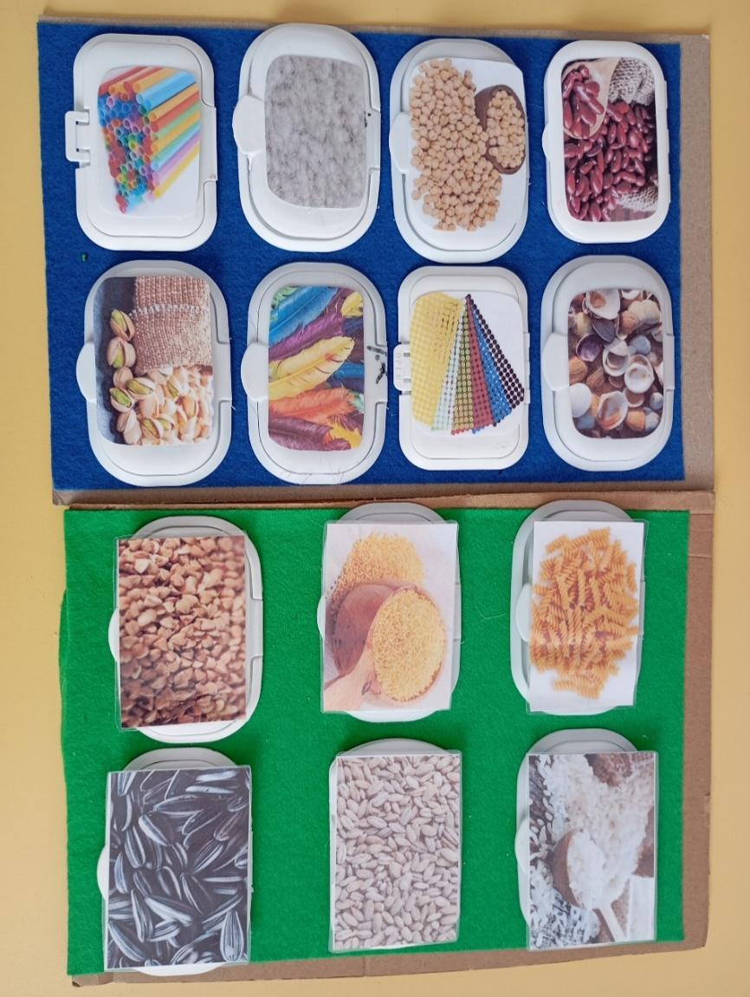

**Пособие «Сенсорные язычки» для артикуляционной гимнастики.**

* **Цель:** обогащение сенсорных представлений для привлечения внимания воспитанников, создание интереса при выполнении артикуляционной гимнастики.
* Биоэнергопластика. Целью биоэнергопластики, как элемента логопедической работы, является повышение эффективности постановки и автоматизации звуков.

**Задачи:**

* формировать умение сравнивать, устанавливать сходство предметов, деталей по их признакам: гладкий, шершавый, лёгкий, тяжёлый;
* развивать мелкую моторику, внимание, слуховое, зрительное, тактильное восприятие;
* воспитывать коммуникативные навыки: тёплые и доверительные отношения со взрослым и сверстниками;
* Воспитывать желание познавать окружающий мир;
* Создание мотивации и интереса для выполнения артикуляционной гимнастики.
* Совершенствовать постановку звука и введение его в речь;
* Развивать и совершенствовать артикуляционную и мелкую моторику;
* Развивать координацию движений;
* Повышать мотивационную потребность к речевой активности у детей;

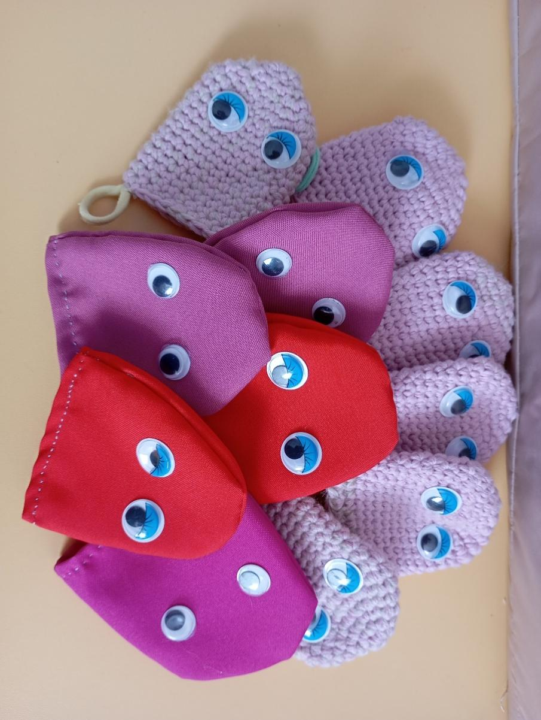

**Дидактическое пособие «Сенсорные карточки».**

**Цель:** развитие тактильного восприятия младших дошкольников на основе реализации системы специально подобранных упражнений и игр, создание соответствующих условий.

**Задачи:** раскрыть сущность и значение тактильного восприятия

Создать необходимое пособие – тактильные карточки

Рассмотреть способы использования данного пособия

Данная методическая разработка предназначена для детей от ясельного возраста до 6 – 7 лет.

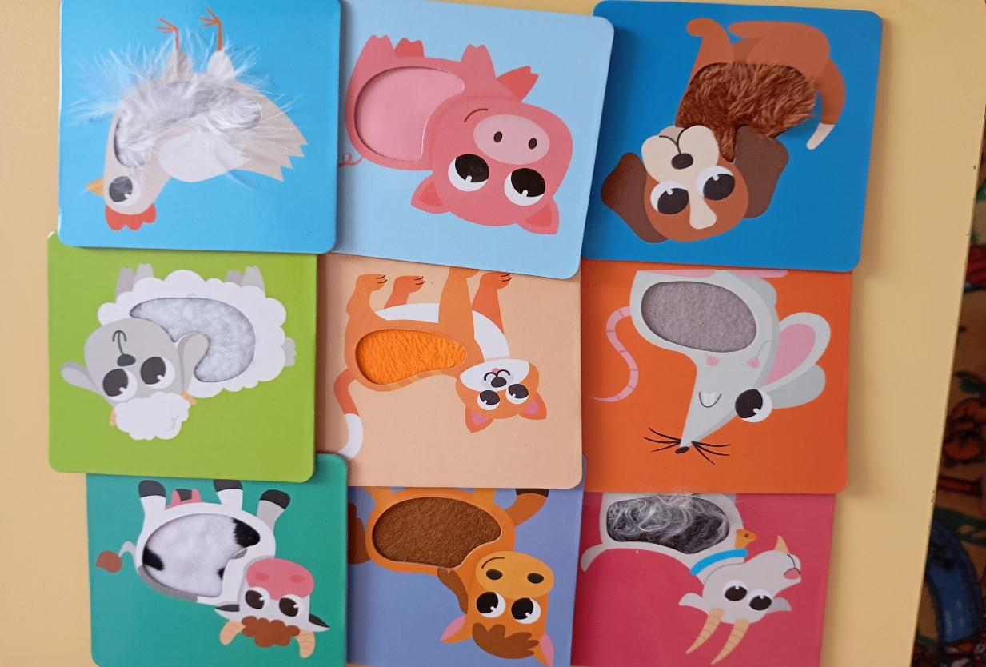

**Дидактическая игра «Зашумлённые лупы».**

**Задача** малыша состоит в том, чтобы просматривая предметы через лупу назвать количество предметов, согласовывая числительные с существительными. одна машинка, две., ., пять машинок.

С помощью лупы занятия с детьми превращаются в волшебную игру. Благодаря лупе, можно научить ребят склонять существительные пo падежам, и определять род и число существительных, образовывать падежные формы, оттачивать автоматизацию звуков, согласовывать местоимение, образовывать слова в уменьшительно-ласкательной форме, согласовывать числительные с существительными и другие **[логопедические задачи](https://www.maam.ru/obrazovanie/v-pomoshh-logopedam" \o "Логопедия. Работа логопеда)**.

Занятия с лупой всегда проходят весело и эффективно.

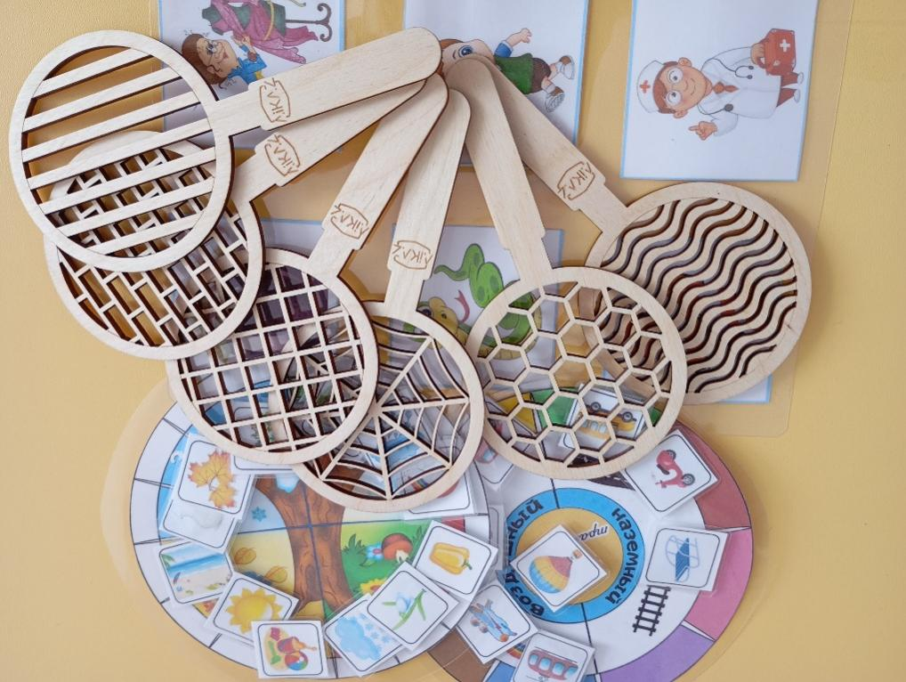

**Дидактическое пособие «Сенсорное полотно».**

Рисование на семенах **льна, семенах чиа** с детьми.

**Цель:**

1. Развивать активность и любознательность детей младшего дошкольного возраста в процессе познавательной деятельности

2. Снизить импульсивность, тревожность, агрессивность и уменьшить эмоциональное и мышечное напряжение;

**Задачи:**

Образовательные:

Познакомить детей с **семенами льна, семенами чиа**  как с материалом для **рисования**, учить выполнять простые рисунки  с использованием различного оборудования.

Развивающие:

Развивать познавательные процессы (воображение, зрительную память, непроизвольное внимание, мелкую моторику и эмоциональный опыт детей.

Воспитательные:

Совершенствовать коммуникативные навыки и развивать межличностное доверие между детьми и взрослыми, воспитывать умение работать в коллективе, индивидуально.

**Пособие «Сенсорные коврики».**

**Цель**: развитие сенсорных способностей детей раннего возраста, памяти, мышления, воображения; развивать моторику рук, общую моторику, координацию движений, тактильные ощущения.

**Задачи**:

- развивать память, мышление, воображение;

-развивать моторику рук, тактильные ощущения;

- развивать моторику кистей пальцев рук через действия с предметами;

-формировать зрительно-моторную координацию на основе действий;

- учить различать и называть цвета;

- закреплять у детей умение группировать и соотносить однородные предметы по цвету;

- учить детей различать предметы по цвету с помощью операции сравнения, знакомить с понятиями "такая", "не такая", "одинаковые", "разные".

*Коврик является и игровым методом обучения детей дошкольного возраста, и формой обучения детей и самостоятельной игровой деятельностью, и средством всестороннего воспитания ребенка.*

1. **Практическая часть.**

Вам понадобятся такие предметы, как:

**Ёмкость** может быть пластиковый контейнер, картонная коробка, тазик, большая миска.

**Наполнителем**сенсорных коробок может быть любой тактильный материал. Это, как правило:

- различные крупы и сыпучести, как обычные, так и окрашенные (макароны, рис, пшено, фасоль, мука, кукурузные хлопья, чай и пр.);

- природные материалы (листья, каштаны, камни, песок);

- водный наполнитель: вода простая и газированная, лед, снег, молоко;

- текстиль и швейная фурнитура: ленты, пуговицы, кусочки ткани, бусины.

- самодельные наполнители: живой песок, масса для лепки с песком, искусственный снег и другие.

- гелеобразный наполнитель: желе, кисель, гидрогель, пена для бритья.

**К наполнителю относятся и различные предметы**: маленькие игрушки животных, деревьев, растений; игрушки из киндер-сюрпризов, разнообразные камушки и ракушки.

**Необходимы инструменты** для пересыпания, переливания (совочки, ложки, формочки, ведерки и так далее).

**Логопед**. Перед Вами контейнеры уже с тактильным наполнителем и предметы. Нужно разместить предметы так, чтобы можно было решить одну речевую задачу, т е. предложить детям выполнить 1 игровое задание.

(На столе стоят 4 контейнера с наполнителем и контейнеры с предметами. Два участника собирают одну сенсорную коробку.

**Коллеги, можно приступить к работе!**

**Текст во время работы участников.**

Например, задание может быть таким:

- употребление простых и сложных предлогов (в песке, на песке, под ёлкой);

- образование приставочных глаголов (бежал, прибежал, перебежал, убежал);

- образование относительных прилагательных (деревянный, пластмассовый);

- согласование существительных среднего, женского, мужского рода с прилагательными (яблоко красное, клубника красная, кубик красный);

- деление слов на слоги и выкладывание бусинок;

- образование сложных слов (длиннохвостый, коротконогая).

**Логопед: Конечно, нужно помнить о мерах предосторожности.**

**Меры предосторожности.**

Лучше заранее обговорить правила игры: то, что в контейнере для игры руками

(или ложками, а не для еды).

Игра не должна включать даже малейшую возможность риска, угрожающего здоровью ребенка.

Дети должны играть с коробкой только под наблюдением взрослых.

Для детей до 3-х лет предметы должны быть более крупными.

Игра требует чувства меры и осторожности, при первых признаках усталости лучше переключить внимание детей на другой вид деятельности.

Перед созданием сенсорных коробок нужно убедиться, что у детей нет аллергии на какой – либо компонент.

Также изучим все дидактические пособия представленные на мастер классе.

**Логопед.** Я очень надеюсь, что данный мастер-класс будет вам полезен для работы. Хочу поблагодарить вас за внимание и участие, а так же пожелать вам творческих успехов!

Для Вас я приготовила буклеты.

**Список литературы.**

1. Айрес Э. Джин «Ребенок и сенсорная интеграция» понимание скрытых проблем ребёнка с практическими рекомендациями для специалистов и родителей. М.: «Теревинф», 2019 – 272с.

2. Венгер Л. А. и др. Воспитание сенсорной культуры ребенка от рождения до 6 лет: Кн. для воспитателя дет. сада /Л. А. Венгер, Э. Г. Пилюгина, Н. Б. Венгер; Под ред. Л. А. Венгера. М.: Просвещение, 1988. -144 с: ил.

3. Кислинг, Улла.Сенсорная интеграция в диалоге: понять ребенка, распознать проблему, помочь обрести равновесие / Улла Кислинг; под ред. Е.В. Клочковой; [пер. с нем. К.А. Шарр]. - М.: Теревинф, 2010. - 240 с.

4. Крановиц Кэрол Сток «Разбалансированный ребенок» Редактор, 2012. – 396с.

5. Лынская М.И. Сенсорно-интегративная артикуляционная гимнастика. Методическое пособие. — М.: Парадигма, 2016. — 28 с.

http://vombatik.ru/blog/sensorybox.html Сенсорные коробки: что это такое и как их можно соорудить?Вомбатик.ру Магазин детских товаров.Творческое развитие ребенка на Ноябрь 23, 2016 .

https://vk.com/kinderquest

Сайт в контакте KinderQuest | Активация речи Сенсорная интеграция и развитие речи с Марианной Лынской

https://sensoricinru.wordpress.com/2013/Сенсорная интеграция и мы. Ассоциация специалистов сенсорной интеграции.